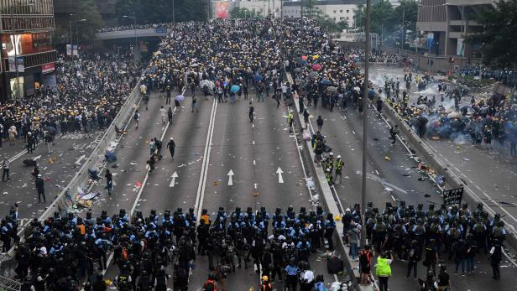**Proteste in Hongkong**

Die Proteste in Hongkong sind eine Reihe von Demonstrationen in der chinesischen Sonderverwaltungszone Hongkong und in anderen Städten ausserhalb von China, die für mehr Demokratie und gegen eine wachsende Einflussnahme Pekings protestieren. Die Einwohner Hongkongs sehen das Recht auf freie Meinungsäusserung sowie Presse- und Versammlungsfreiheit in Gefahr.

Auslöser der Proteste war eine umstrittene Gesetzesvorlage, die Auslieferungen an das chinesische Festland ermöglicht hätte. In China kontrolliert die kommunistische Partei die Gerichte. In den vergangenen Wochen hat sich der Protest [zu einer breiteren Bewegung für Demokratie](https://www.tagesschau.de/ausland/hongkong-proteste-171.html) in Hongkong entwickelt. Hinzu kommt die über Jahre gewachsene Unzufriedenheit übersteigende Lebenshaltungskosten und Ungleichheit in einer der teuersten und bevölkerungsreichsten Städte der Welt.

Die Vereinbarung, mit der die ehemalige britische Kolonie 1997 wieder unter chinesische Kontrolle gebracht wurde, sieht vor, dass die halbautonome Region Hongkong durch eine unabhängige Justiz, eine freie Presse und eine offene Marktwirtschaft ein "**hohes Maß an Autonomie**" für 50 Jahre ab Vertragsunterzeichnung erhalten bleiben. Das vereinbarte Prinzip lautet "**ein Land, zwei Systeme**".

Das Auslieferungsgesetz wurde als ein Versuch gesehen, dies zu untergraben. Die Befürchtung ist, dass Peking dadurch die Möglichkeit gegeben werde, Aktivisten für mehr Demokratie unter dem Justizsystem des Festlandes vor Gericht zu stellen. Deshalb reicht den Demonstranten die vorläufige Aussetzung des Gesetzesvorhabens nicht.

Die Demonstranten haben angekündigt, ihre Bewegung so lange fortzusetzen, bis ihre Kernforderungen erfüllt sind. Dazu gehören konkret der Rücktritt der Regierungschefin Carrie Lam, eine unabhängige Untersuchung der Polizei-Taktik, eine Amnestie für die Verhafteten und eine dauerhafte Rücknahme des Auslieferungsgesetzes.

Die Bewegung kämpft aber auch für vollständige Demokratie in der Stadt. Kritik gibt es vor allem daran, dass die Spitze der Stadtregierung von einem Komitee gewählt wird, deren Mitglieder eine Pro-Peking-Einstellung haben.

Die Hongkonger Regierungschefin Lam hat auf Druck der Öffentlichkeit die Aussetzung des Auslieferungsgesetzes angeordnet.

Die [chinesische Regierung verurteilte die Proteste bisher scharf](https://www.tagesschau.de/ausland/china-hongkong-105.html), hat es jedoch - zumindest öffentlich - der halbautonomen Regierung Hongkongs überlassen, sich mit der Situation auseinanderzusetzen. [Zudem beschuldigte Peking das Ausland](https://www.tagesschau.de/ausland/china-hongkong-105.html), die Unruhen zu verschärfen.

Glossar

|  |  |
| --- | --- |
| Sonderverwaltungszone | Lokale Regierung (Ein Land, Zwei Systeme) |
| Justiz | Rechtswesen in einem Land |
| Autonomie | Selbständigkeit der Regierung |
| Kolonie | Auswärtiges abhängiges Gebiet eines Staates |
| Komitee | Gruppe von Personen, die besondere Aufgaben erfüllen müssen. |
| Amnestie | Erlass oder Milderung der Strafe |